FRONT WHEEL ALIGNMENT DAN
BAN KENDARAAN RINGAN

Muksin Rasyid Harahap

Jurusan Teknik Mesin, Fakultas Teknik, Universitas Islam Sumatera Utara
Jl. SM. Raja Teladan, Medan (20217)

Abstrak

Umumnya penopang yang digunakan pada mobil terdiri dari, suspensi, roda adalah bagian yang berhubungan langsung dengan permukaan jalan berfungsi untuk mendapatkan gaya gesek yang cukup agar jalannya mobil lebih komport sekaligus menyerap kejutan-kejutan jalan. Sedangkan pelek berfungsi sebagai tempat ban dipasang dan sarana untuk menghubungkan roda keporos-poros roda, suspensi penghubung antara dengan bod rodai. Mengingat urgennya fungsi suspensi dan roda ini terutama bannya maka kerusakan yang berhubungan dengan keausan ban yang tidak normal sering luput dari perhatian sipengemudi yang berakibat pada turunnya tingkat kenyamanan berkendara.

Kata-kata Kunci: Ban, Kemudi, Suspensi, Caster.

Pendahuluan

Untuk mempasilitasi kerja dari kemudi dan untuk mendapatkan stabilitas arah dari mobil saat bergerak, roda-roda depan dipasang pada posisnya dalam hubungan sudut spesial terhadap komponen terkait. Pengauran tersebut front wheel alignment yang terdiri dari beberapa elemen.

Disamping itu masih banyak pemilik dan pengudi mobil yang memperhatikan kenyamanan berkendara ini serta membiarkan keausan ban secara tidak merata, hal ini terlihat pada ban hanya bagian tepi ataupun bagian tengah yang habis kembangnya. Umumnya mereka baru mengadakan pergantian ban atau membalans roda jika semi (syimmi) sudah terlalu keras menggoncang sistem kemudi. Padahal keausan ban yang tidak normal sudah merupakan pertanda adanya ketidak beresan, baik pada ban itu sendiri maupun mekanisme kemudi serta sudut-sudut keselarasan roda. Keausan bab yang tidak rata juga dapat menyebabkan kendaraan dan penumpangnya lebih cepat lelah terutama sipengemudi, serta jalannya terkadang tidak stabil dimana kenyamanan dalam mengemudi tidak diperoleh lagi, sebab sentakan akibat jalan yang tidak rata tidak dapat lagi diserap oleh ban dengan baik.

Oleh sebab itulah diperlukan pemeliharaan ban sebaik mungkin dan tekanannya harus sesuai dengan tekanan yang dianjurkan oleh pabrik mobil yang bersangkutan. Pentingnya pemeliharaan ban disebabkan fungsinya yang sangat banyak dan pital, dengan bidang sentuh sebesar telapak kaki orang dewasa ban harus mampu memindahkan gerakan mesin sekaligus menarik beban beribi-ribu kilogram, menyerap hentakan dari permukaan jalan dan kemudian menahan tekanan yang berasal dari dalam ban itu sendiri. Sebab kerja akan bertambah lagi jika berputar dengan kecepatan tinggi, gesekannya dengan permukaan jalan menimbulkan panas yang dapat mengubah sifat materi dasar ban tersebut.

Dengan mengetahui kondisi keausan ban, maka kerusakan atau gangguan pada rangkaian kemudi, sudut-sudut keselarasan roda dapat diatasi dengan cepat tampa menumbulkan kerusakan yang labih berat. Hal ini penting sekali diperhatikan apalagi sekarang semakin banyak mobil-mobil penggerak roda depan terutama untuk mobil penumpang yang dipasarkan. Pada mobil dengan penggerak roda depan kerja ban depan jauh lebih berat dibanding dengan roda bagian belakang sebab semua beban mesin, bak tansmisi dipikul ban depan. Disamping itu ban depan harus berputar menarik bobot kendaraan dimana posisinya selalu berubah-rubah sesuai dengan arah gerakan kemudi. Apabila terjadi salah satu dari faktor tersebut diatas akan dapat mengakibatkan masalah antaralain.
- Pengemudian akan sulit
- Kemudi kurang stabil
- Pengemabalian kemudi setelah membelok kurang baik
- Umur ban menjadi lebih pendek

Model Suspensi

Secara umum suspensi yang digunakan pada kendaraan ringan adalah suspensi jenis independen yang berperan untuk menopang bobot kendaraan, meredam getaran, pada berbagai kondisi jalan disamping berhubungan langsung dengan sistem kemudi.

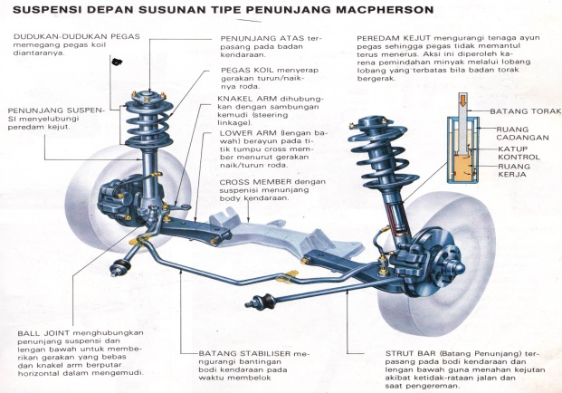

Gambar 1. Model suspensi

Camber

Camber adalah sudut kemiringan ban pada bagian atasnya yang dilihat dari dapan atau dari belakang kendaraan, sudut camber ada yang positif dan ada yang negatif. Camber positif yaitu kemiringan roda kearah luar pada bagian atasnya, sedangkan camber negatif adalah kemiringan roda kearah dalam pada bagian atasnya. Akibat dari berat kendaraan, maka roda depan berusaha keluar pada bagian bawahnya, oleh karena itu roda akan tertarik keluar. Untuk mencegah hal ini, maka dilengkapi dengan camber yang positif. Selai dari pada itu dengan adanya camber berat kendaraan akan tertumpu pada bagian dasar sumbu depan, sehingga ia saling membantu membantu bersama-sama dengan King-Pin inklinasi untuk meringankan steer dengan sudut camber berkisar antara 1 - 3°.

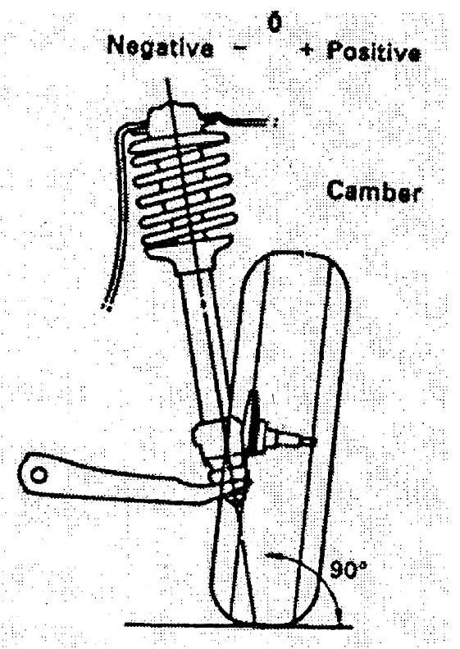

Gambar 2. Camber

Caster

Caster adalah sudut antara King-pin dengangaris vertikal yang dilihat dari samping kendaraan.caster ini ada yang positif dimana kemiringan pada bagian atasnya mengrah kebelakang kendaraan, sedangkan caster negatif berlawanan dengan caster positif. Dengan adanya sudut caster maka titik pusat permulaan singgung ban dengan jalan berada dibelakang titik potong antara perpanjangan sumbu King-pin dengan jalan. Oleh karena itu ban akan menggelinding sebab tahanan geser dan akan tertarik, sehingga secara otomatis roda-roda kemudi akan dikembalikan pada posisi lurus setelah membelok, bila tangan kita dilepaskan dari roda kemudi dan hak inilah yang dikatakan dengan caster effect. Caster yang digunakan pada mobil sama halnya seperti pada sepeda, tetapi ada pengecualian dimana King-pinnya berfungsi sebagai garpu. Besarnya sudut caster adalah berkisar antara 1 - 3°.

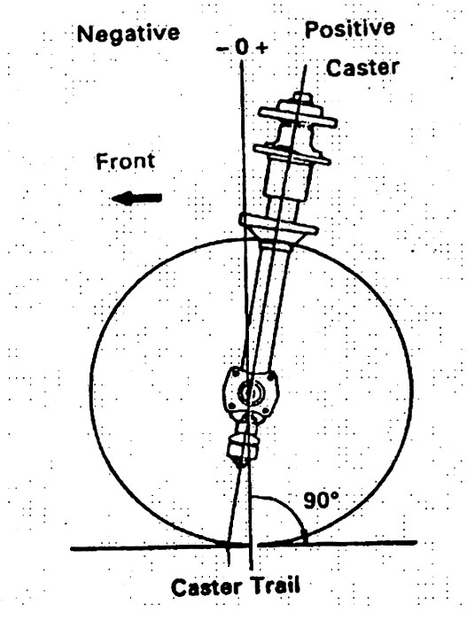

Gambar 3. Caster

King-Pin Inklinasi

Bagian atas King-pin atau garis yang melalui ball joint atas dan bawah dimiringkan ke arah dalam maksimal 7°roda-roda depan berputar disekitar King-pin bila roda kemudi diputar, bila King-pin tidak ada dan karena adanya tahanan jalan maka kemudi akan menjadi tidak setabil.

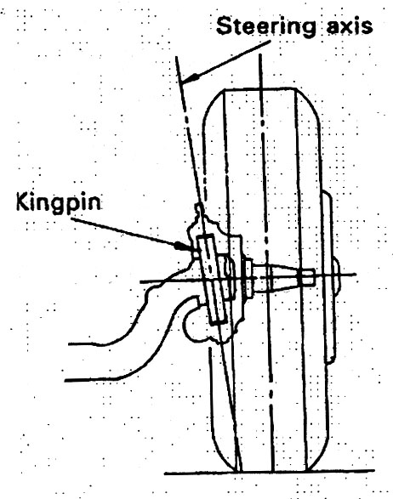

Gambar 4. King-Pin inklinasi

Dengan adanya King-pin inklinasi bersama-sama caster, maka off-set akan menjadi sangat kecil dan kemudi akan lebih stabil, karena roda-roda berputar disekitar king-pin hkususnya ketika kendaraan sedang berhenti. Disamping itu King-pin inklinasi akan mengangkat roda-roda ketika roda kemudi diputar, sehingga roda-roda akan kembali keposisi lurus disebabkan berat kendaraan yang menekan poros roda seolah-olah ada gaya yang tersimpan.

Toe-In

Bila roda-roda depan kita lihat dari atas, sebenarnya tidaklah sejajar tetapi ada selisih jarak antara proyeksi belakang dengan depan. Sedangkan yang dinamakan Toe-In disini adalah selisih jarak antara proyeksi pertengahan lebar ban bagian belakang lebih besar dari bagian depan.Sebaliknya bila jarak bagian depan lebih besar dari bagian belakang dinamakan Toe-Out. Bila camber pada kedua roda sama besar, roda-roda dapat bergerak lurus kedepan, sebab kedua roda tersebut tidak mungkin menggelinding keluar, tetapi kedua roda tersebut terjadi slip dengan permukaan jalan sehingga ban cepat aus dan juga kemudi tidak stabil dan untuk mencegah hal ini dapat diatasi dengan Toe-In.

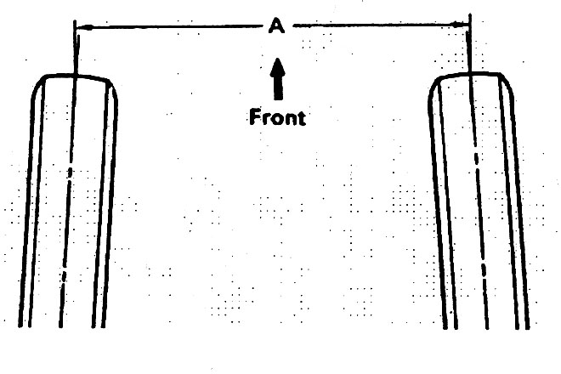
Gambar 5. Toe-In

Besar Toe-In berkisar antara 2-5 mm sehingga roda-roda akan berusaha meluncur kearah dalam untuk melawan gaya dari camber, akibatnya roda akan bergerak keposisi lurus tampa terjadi alip. Pada model suspensi bebas besar Toe-In disetel oleh tie rod kanan dan kiri sedang untu moedel rigid disetel dengan merubah-rubah tie rod yang panjang.

Turning Radius

Turnung radius juga sangat penting diperhatkan terutama bila ukuran bannya besar serta kecepatan kendaraan bertambah. Besarnya turning radius diukur dengan jalan menempatkan roda-roda depan diatas tum-table denganjalan memutar steer kekiri atau kekanan lebih kurang 20° dan tergantung pada kendaraan yang diukur serta spesfikasinya. Kesalahan yang biasa dijumpai pada kendaraan single tie rod adalah disebabkan lengan kemudi yang bengkok,gejala ini dap[at dirasakan dengan adanya keausan ban yang lebih cepat, kemudi sulit dikendalikan. Disamping factor teknis tersebut diatas yang tidak kalah penting adalah factor non teknis antara lain:

Kemudi

Kemudi berperan sebagai alat kendali pada kendaraan sehingga dapat bergerak dengan sempurna dibergai kondisi jalan secara lembut dan aman. Ada berbagai tipe dan jenis kemudi yang digunakan dan khususnya untuk kendaraan ringan ada dua jenis yaitu resilkulating ball dan rack and pinion (perhatikan Gambar 6).

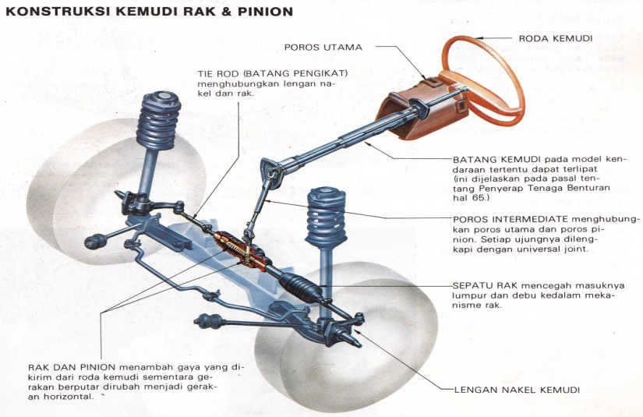

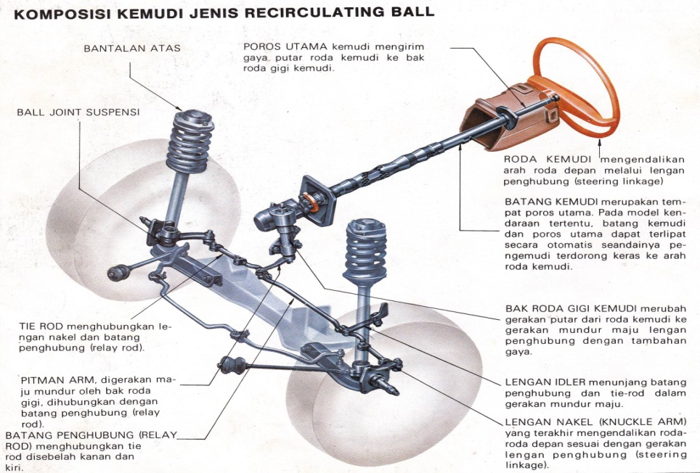

Gambar 6. Model kemudi

Ban

Ban dirancang untuk dapat memberikan kemampuan yang optimum sesuai dengan tujuan pemakaiannya seperti pemindah daya kejalan,bagian dari sistem kemudi, sistem suspensi, pengereman, pembelokan dan ban akan mencapai kemampuannya yang optimum bila penggunaannya sesuai dengan syarat operasinya. Untuk dapat menguasai cara servis ban, perlu dipahami kemampuan umum dari ban antara lain.
1. Rolling resistance
2. Kemampuan dalam pengereman
3. Pembangkit panas
4. Standing wape
5. Hydroplating
6. Kemampuan membelok dan keausan

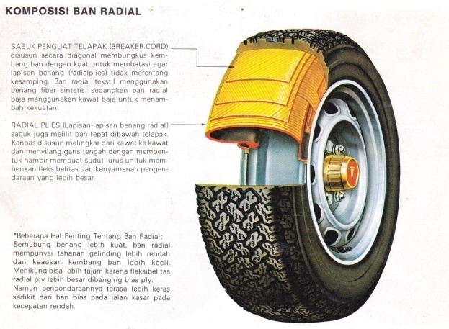
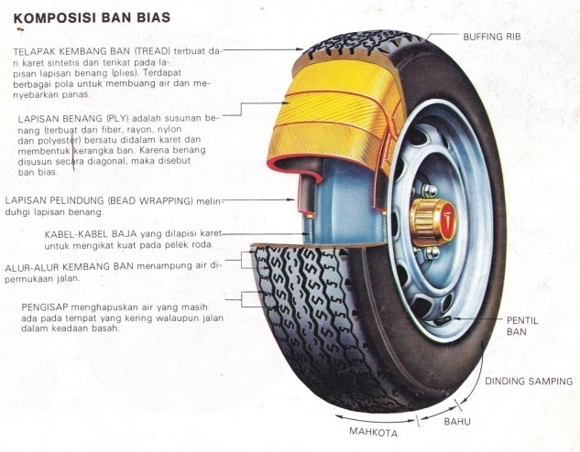
Gambar 7. Konstruksi ban

Penyebab Keausan

Secara garis besar keausan atau kerusakan ban disebabkan oleh faktor teknis dan non teknis umpanya tekanan ban yang tidak tepat, cara mengemudi yang tidak baik, karet ban yang terkena cairan serta rangkaian kemudi yang sudah hilang keselarasannya. Dalam bahasa teknis, sudut-sudut tersebut disebut juga geometri kemudi atau sudut-sudut keselarasan roda (wheel alignment) dan biasanya digunakan pada roda depan atau roda yang ikut menentukan arah kendali mobil.

Geometri kemudi adalah cara pemasangan rangkaian kemudi, roda depan dan suspensi depan. Sudut tersebut penting sekali untuk memperoleh pengendalian mobil yang ringan dan stabil, menikung maupun sesudahnya. Besarnya sudut-sudut itu harus dipertahankan sesuai dengan spesfikasi yang diberikan oleh pabrik mobil. Selain sudut-sudut tadi diatas, masih ada sudut-sudut lain yang juga menentukan karakteristik pengendalian mobil, misalnya sudut mobil, misalnya sudut king pin inklination dan radius putar. Sudut ini disebut sudut tetap dan tidak dapat disetel, sedangkan sudut toe, camber dan kaster gampang berubah, namun juga dapat disetel kembali.

Tekanan Ban

Umumnya pabrik mobil telah menentukan tekanan ban pada setiap sumbu roda, baik pada roda depan maupun roda belakang. Juga ditambahkan dengan kondisi beban dan tampa beban, untuk mobil sedan tekanan ban pada keempat roda biasanya sama dan pada mobil station wagon atau gerobak ban belakang lebih tinggi dari ban depan begitu juga dengan jenis jip. Yang perlu sekali diperhatikan adalah tekanan pada satu sumbu roda harus sama, misalnya sumbu depan kedua ban harus sama tekanannya, serta ban belakang. Sebab itu sebaiknya setiap mobil dilengkapi denganalat pengukur tekanan ban, selang waktu pengukuran tekanan ban harus dilakukan setiap minggu dalam keadaan dingin. Hal ini pengting karena perubahan suhu dapat mempengaruhi besarnya tekanan yang dapat mengubah tekanan sampai 1 psi untuk setiap 10°C. Kebiasaan jelek yang tak perlu ditiru dan banyak dilakukan orang adalah mengurangi tekanan agar sentakan yang dipantulkan ban tidak terlalu keras. Ban yang kurang tekanannya akan menyebabkan bagian pinggir atau bahu ban botak. Kondisi ini juga berbahaya sebab alur ban menyempit dan cengkramannya berkurang. Akibatnya stabilitas kurang baik terutama pada jalan yang basah sebab air yang dihimpit ban tidak dapat tersalurkan oleh alur ban dan menyebabkan aquaplaning yaitu kondisi melayang pada mobil yang terjadi pada kecepatan lebih rendah. Sebaliknya tekanan ban yang terlalu tinggi akan menyebabkan ban menggelembung bagian tengahnya, akibatnya bidang sebtuh ban dengan permukaan jalan berkurang serta bagian tengahnya lebih cepat mengalami kebotakan, untuk mencegah hal tersebut sesuaikanlah tekanan ban dengan anjuran pabrik pembuatnya.

Cara Mengemudi

Cara mengemudikan mobil juga sangat berpengaruh terhadap keausan ban umpamanya pengemudi yang sembrono, sering melakukan tancap gas dan pengereman dengan tiba-tiba, keadaan ini malah dapat menyebabkan keausan ban tidak karuan walaupun tekanan ban yang digunakan sesuai dengan rekomendasi pabrik. Pada saat akselerasi dengan tiba-tiba ban tersebut akan berputar sangan cepat sementara mobilnya sendiri masih belum bergerak, ini akan menyebabkan ban menjadi panas, malah bisa menjadi terkelupas bagian karetnya dari telapaknya, sedangkan pengereman akan mengakibatkan hanya bagian tertentu saja pada permukaan ban yang mengalami keausan.

Mobil yang melaju dengan kecepatan tinggi akan menyebabkan ban sangat panas dan linak, akibatnya sama dengan akselerasi yang sering mendadak. Untuk pengemudi yang gemar nebut perlu melakukan pelihan ban sesuai dengan kondidsi jalannya, karena setiap ban dibuat dengan kondisi penggunaannya masing-masing dan ini dapat diketahui melaui kode-kode hurup yang tertera pada setiap baik itu ban bias ataupun ban tubles. Misalnya S dibatasi 150-175 km/jam. H untuk kecepatan 175-200 km/jam dan V tidak dibatasi. Sedang kode ban radial adalah SR untuk 180 km/jam,HR untu kecepatan 210 km/jam VR kecepatannya tidak dibatasi.

Minyak

Minyak pelumas, bensin dan geris juga dapat merusak ban sehingga kotoran ini harus dibersihkan Dengan demikian semua keausan ban terutama yang tidak normal sebenarnya dapat diatasi tampa harus membawa kendaraannya kebengkel, akan tetapi hal ini sangat tergantung pada sistem perawatan yang dilakukan serta cara mengudikannya.

Ban Yang Baik

Ban yang baik adalah cukup kuat dan tidak terlalu kaku menahan benturan, mampu menanggapi kemudi dengan cepat serta memberikan cengkeraman, traksi, akselerasi dan pengendalian yang sempurna.Kondisi ini harus diperoleh pada bergai keadaan jalan baik basah maupun dalam keadaan kering, akan tetapi walaupun begitu tidaklah semua ban mampu untu melayani hal tersebut diatas. Kompromi yang lebih dekat adalah dengan menggunakan ban jenis radial yang mempunyai telapak lebih lebar, dimana ban rsdial lebih kaku dan hambatan gelindingnya lebih besar. Kembang-kembang yang lebih besar dan banyak sengaja dibuat agar bidang yang bersentuhan dengan permukaan jalan lebih luas, sehingga cengkraman lebih kuat untuk menjaga stabilitas mobil sewaktu melaju sekaligus membelok Ban radial ini sering kelihatan sepertnya kempes pada tekanan yang dianjurkan, hal sudah menjadi karakteristiknya agar kembang telapak ban mengembang untuk memperluas bidang sentuh dengan jalan Pada ban biasa sewaktu menggelinding rtelapak ban cendrung mengkerut dan menyebabkan cengkeraman berkurang. Namun begitu bukan berarti ban biasa tidak menguntungkan, pada kecepatan rendah pengendalian kemudi jauh lebih ringan bila dibandingkan dengan memakai ban radial. Ban radial lebih cocok digunakan unruk berkecepatan tinggi,sedang pada mobil dengan penggerak roda depan ban radial cendrung memperberat kemudi sewaktu parkir atau sedang membelik pada tikungan, jalan rusak oleh sebab itu diperlukan daya yang lebih besar untuk mengendalikan roda kemudi. Disamping itu jangan melakukan pergantian ban dengan jenis yang berbeda, sebab pengendalian mobil dapat berubah dan kerja suspensi menjadi terlalu kaku atau lembut dan pada gilirannya kenyamanan mengendarai mobil akan berkurang. Penggunaan ban yang berbeda sebaliknya harus dihindarkan, kalaupun harus menggunakan ban yang berbeda dengan tujuan untuk mengurangi beratnya kemudi pada jenis penggerak roda depan dapat saja dilakukan dengan meletakkan ban biasa dibagian depan dan ban radial pada bagian yang belakang serta jangan sekali-kali mencampur ban yang berbeda janisnya pada satu sumbu, sedang terbaik adalah menggunakan jenis dan ukuran bang sama untuk semua roda.

Seri Ban

Akhir-akhir ini timbul kecendrungan untu menggunakan ban yang lebih lebar,kembang dan tinggi ban yang lebih rendah, perbandingan antara tinggi ban dengan penampang lebar ban disebut dengan aspek ratio atau lebih dikenal dengan seri ban, yang ditunjukkan dengan angka seperti 85,80,70 dan 65 semakin kecil angkanya semakin lebar telapaknya dan semakin berkurang tingginya.

Kesimpulan

Dari berbagai penjelasan tersebut diatas dapat dilihat bahwa ada beberapa kompnen yang mempengaruhi kenyamanan berkendara dan hubungannya dengan keausan ban baik normal maupun yang tidak normal;
- Front wheel alignment sangat dipengaruhi geometri kemudi, sistem suspensi dan ban yang berfungsi sebagai pemindah daya.
- Pengaturan arah roda depan yang tidak tepat dapat menimbulkan ovesteer dan understeer yang beribas ke wheel alignment
- Wheel alignment akan mengakibatkan keusan pada ban yang tidak normal sehingga umurnya pendek sepert keausan ban pada bagian tengah akibat tekanan terlalu tinggi, telapak ban mengelupas akibat sering ngebut atau mengakselerasi tiba-tiba, keausan ban yang tak karuan akibat sering mengrem mendadak, keausan ban pada satu bahu akibatsudut camber yang tidak tepat, keausan yang tidak teratur, akibat roda tidak balans

Disarankan pada pengendara kendraan bermotor agar betul-betul memperhatikan kondisi dari pada geometri kemudi, suspensi dan ban dengan melakukan perawatan rutin sehingga tetap diperoleh kenyaman dalam mengemudi atau front whell alignment

Daftar Pustaka

Astra Motor Servis 1990.

Daryanto, 1985, Dasar-Dasar Teknik Mobil, Bumi Aksara, Jakarta.

Eduward J. Menzo, 1986, Montir Mobil, Bhratara Karya Aksara, Jakarta.

Isuzu Service Training,Pub.No:ISZ-TM/CH-1

M.Husni Kasim, Eman Hardiman, 1979, Teori Casis Dan Body 1, Departemen Pendidikan Dan Kebudayaan.

M.Husni Kasim, Eman Hardiman, 1979, Teori Casis Dan Body 2, Departemen Pendidikan Dan Kebudayaan.

Pedoman Perbaikan Daihatsu, PT. Nasional.

Toyota, 1983, Teknik-Teknik Servis Dasar, PT. Toyota Astra Motor.

Dunia elektronika mempunyai peran yang sangat besar dengan perkembangan teknologi yang ada.

